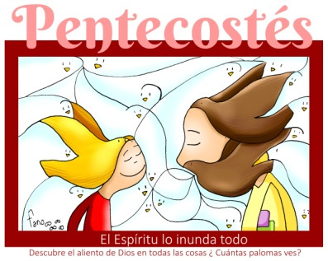
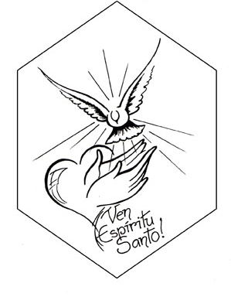
MISA CON NENOS

9 de xuño de 2019

Domingo de PENTECOSTE - C

Xoán 14, 23-29: “O Espírito Santo iravos
recordando todo o que vos dixen”.
Mensaxe: O Espírito Santo asolágao todo.
- ACOLLIDA
-Irmáns e irmás: Reunímonos para celebrar a Eucaristía no Domingo de Pentecoste, a culminación da Pascua. Durante estes sete domingos de Pascua estivemos recordando e celebrando o gran triunfo de Cristo pola súa resurrección e a súa ascensión aos ceos.
Hoxe celebramos a festa de Pentecoste. O Espírito que resucitou a Xesús, esperta e enche de vida agora á Igrexa, á comunidade cristiá, e empúxaa a desenvolver a súa misión: proclamar a resurrección de Xesús e a súa mensaxe salvadora en todas as direccións.
(Saímos cun cartel cunha pomba que poña: “Ven, Espírito Santo”).
-O Señor Xesús, que nos dá o Espírito Santo que nos ilumina e fortalece, sexa convosco.

2. ASPERSIÓN OU CELEBRACIÓN DO PERDÓN
MONICIÓN á Aspersión: Coa alegría de ser seguidores de Xesucristo, recordemos agora o noso bautismo, que nos fixo fillos de Deus e nos encheu do seu Espírito. (Aspersión)
-Que Deus todopoderoso nos purifique do pecado e, pola celebración desta eucaristía, nos faga dignos de participar do banquete do seu Reino. Amén.
Ó RITO PENITENCIAL:
S/ Nós, pedimos perdón polas veces que facemos calar o Espírito na nosa vida persoal e eclesial:
-Polas veces que non fomos dóciles ás inspiracións da túa Espírito, dicímosche: Señor ten piedade de nós.
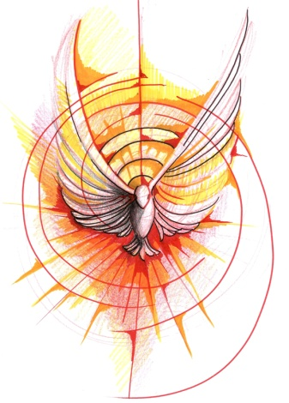
-Polas veces que non demos exemplo de fe e caridade conforme á presenza do Espírito de Deus en nós, rogámosche: Cristo ten piedade de nós.
-Polas veces que non fomos testemuñas da bondade de Deus aos homes segundo o Espírito do Evanxeo de Xesús, pedímosche: Señor ten piedade de nós.

3. MONICIÓN ÁS LECTURAS

Na Xénese, Deus dá orixe a todo por medio da Palabra, e ao ser humano infúndelle o seu alento dándolle vida. Vento, alento e Palabra son recollidas en Feitos como os signos da nova creación que Deus realiza en Pentecoste. S. Paulo recórdanos que todos os crente formamos un só corpo. No Evanxeo Xesús dá aos seus discípulos o Espírito e envíaos a crear unión e perdoar.

4. PETICIÓNS
Diriximos a nosa oración ao Pai para pedirlle que envíe sobre todos nós o seu Espírito e nos encha de fortaleza. Digamos: -Envíanos o teu Espírito, Señor.
- Que como o vento impetuoso empuxe á Igrexa e á nosa fe desde dentro. Oremos.
- Dános a coraxe que necesitamos para ser as túas testemuñas hoxe na sociedade. Oremos.
- Abre o noso corazón ao teu Espírito para que saibamos recordar e entender todo o que Xesús nos ensinou. Oremos.
- Dános a coraxe que necesitamos para que sen medos nin receos abramos o noso corazón ao teu Espírito. Oremos.
- Que deixemos ao Espírito actuar en nós vivindo os seus sete dons. Oremos.
Pedímoscho, Pai, por Xesucristo, noso Señor.

5. OFRENDAS
NIÑOS CON DISTINTAS CHAMAS QUE POÑERÁN ARREDO DA POMBA DO CARTEL: Ofrecemos ao Señor estas chamas para expresar a nosa fe no Espírito Santo e agradecer a Xesús que nolo deu.
LENTES EN FORMA DE CORAZÓN: O Espírito Santo cambia a nosa mirada, ás veces tan escura e egoísta, e fainos ver a vida con ollos de bondade, de ledicia, de renovación, de paz e amor.
PAN E VIÑO: O Espírito Santo en cada Eucaristía, a través das palabras do sacerdote e da imposición de mans, póusase sobre o pan e o viño e convérteos no Corpo e no Sangue de Xesucristo e sobre todos nós para que vivamos unidos. Grazas Espírito Santo pola túa presenza e acción en nós.

6. VÍDEOS de PENTECOSTE-C (Xn 20, 19-23)
-Xn 20, 19-23, debuxos: http://youtu.be/SOZSSfFtJ6k
-A historia de Pentecoste, sombras: https://www.youtube.com/watch?v=MuvYVnnrdNU
-Escena de Pentecoste, película: https://www.youtube.com/watch?v=-eLjVW5cU9k
-Xn. 20, 19-23, película http://youtu.be/idaKSByBMEk
-Vídeo que abre a vixilia de Pentecoste en 2009 en Santiago de Chile https://www.youtube.com/watch?v=_a-vtoRqs3Y
-Pentecoste, película con letras: https://www.youtube.com/watch?v=xbdo35ZKwXE
-Ven Espírito divino, canción: https://www.youtube.com/watch?v=kYDRfUxoCqo
-Viremos a el, canto do evanxeo: https://www.youtube.com/watch?v=SFUqMk01-KA
-Xoán 20, 19-23, canción de JM Pérez Valverde: http://youtu.be/xt5a2hJklcM
-Xoán 14,23-29, A promesa do Espírito Santo, película: https://www.youtube.com/watch?v=VAd50_dti6I
-Xoán 14,23-29: https://www.youtube.com/watch?v=3K_J55cRzg0
-Enviados, reflexión: https://www.youtube.com/watch?v=bIFHh6oRc9Q
-Xn, 19-41, Xesucristo Superstar: http://youtu.be/AP7wXJxOd7Y
-Ven Espírito de Deus, canción: http://youtu.be/DitFfIfZj3U
-Ven Espírito Santo, canto: https://www.youtube.com/watch?v=E5dOvvxDg34
-Pentecoste, Canción de Javier Bru: https://www.youtube.com/watch?v=3DI7hvu4O9Y
-Inundarnos da paz, reflexión VD-2010: https://www.youtube.com/watch?v=MbNK36Wu-GA
-Sos non podemos, reflexión, VD-2013: http://youtu.be/0pFaFy3KjQc
-Enviados, reflexión, VD-2016: https://www.youtube.com/watch?v=bIFHh6oRc9Q
-Para comprender hai que achegarse, reflexión, VD-2019: https://www.youtube.com/watch?v=CVYutjuT7FY
-Descoidaches a túa relación coa Virxe María? - Un minuto con Francisco: https://www.youtube.com/watch?v=eAlc6iTy6FQ&feature=youtu.be

7. SUXESTIÓNS:
-Buscamos algunha oración ao Espírito Santo e imprimímola para rezala todos os días.
-Facemos un cartel cos dons do Espírito Santo e tratamos de explicalos.
-Descubrimos o Espírito onde hai ledicia, renovación, na nosa escena cotiá dando altura de miras, empuxe…, no coidado dos pais, o coidado dos catequistas, o agarimo dos avós, a dedicación dos profesores…
-Poderían os nenos facer un decorado para o templo cunha pomba ou unha chama (o Espírito) que tivese escritos no seu interior os 7 dons: sabedoría, entendemento, consello, fortaleza, ciencia, piedade e temor de Deus. Logo de traballar estes dons no grupo, colócanos no templo nun panel para demostrar que os dons do Espírito Santo son algo concreto e real. Ao colocalo que cada neno ensine o que máis lle guste e o que significa. Tamén se podería ir pegando cada don na pomba ou chama.
Para explicar o que é o Espírito Santo podemos usar os globos: logo de facer un taller de globoflexia explicamos que para que un globo voe e para facer figuras hai que enchelo de aire. Pentecoste é o día en que Xesús soprou vida á Igrexa, e ela recibiu o aire do Espírito para ser o que Xesús quería que fose. Tamén nos valen as pilas. Que ocorre se as pilas están gastadas? Aínda que non vemos as pilas notamos os seus efectos: as luces, os movementos, os sons… Isto é o que fai o Espírito Santo en nós: dános a forza para crer en Deus, para ir a misa, para perdoar o que nos fixo mal, para gastar o tempo co que nos necesita, para vivir alegres… E se poñemos as pilas novas o coche vai a lume de biqueira. O mesmo nos pasa aos cristiáns co Espírito.
-Tamén se podería facer unha novena ao Espírito Santo para preparar mellor este día destacando os aspectos fundamentais, ou un triduo.
-Poderíase destacar hoxe os dous momentos da pregaria eucarística na que se invoca ao Espírito e facer ben a imposición de mans: “por iso pedímosche que santifiques estes dons coa efusión do teu Espírito”… e “pedímosche humildemente que o Espírito Santo congregue na unidade a cantos participamos do Corpo e Sangue de Cristo”...
-Trala bendición da última misa do día de Pentecoste apagamos o Cirio pascual como signo da conclusión do Tempo Pascual, acompañando o xesto con algunha monición e canto, e trasladámolo ao baptisterio.

